№ п/п | Этап | Примечание
1. | Закрепление заказчика за Уполномоченным органом | Направление в Департамент государственных закупок Свердловской области карточки организации, с приложением реквизитов, заверенных финорганом на адрес электронной почты v.shportun@egov66.ru
2. | Регистрация пользователей в Информационной системе Свердловской области в сфере закупок (http://torgi.midural.ru – далее - сайт) | Регистрация осуществляется в соответствии с инструкцией по регистрации пользователей, размещенной на сайте, в разделе «Руководство пользователя»
3. | Проверка установленного АРМ пользователя | После регистрации в Информационной системе необходимо в личном кабинете пользователя проверить установленный АРМ.  Должен быть установлен АРМ муниципального заказчика, как указано под № 1 на рисунке 1.  В случае, если установлен иной АРМ, необходимо связаться со службой технической поддержки сайта по телефону +7 (343) 288-70-09 или по электронной почте hline@keysystems-ural.ru для изменения АРМ пользоваеля.
Рисунок 1
4. | Загрузка (размещенного на ЕИС) плана-графика (далее – ПГ) в Информационную систему | Необходимо подать заявку на загрузку ПГ из ЕИС, создав её в соответствующем фильтре, как указано под № 2 на рисунке 1.
5. | Добавление сертификата | Для подписания заявок и документов ЭЦП пользователю необходимо добавить сертификат. Для этого необходимо перейти в фильтр «Заявка на добавление сертификата», нажать кнопку «Создать» (Рисунок 1.1) и в открывшемся окне указать логин из справочника пользователя и загрузить сертификат подписи (Рисунок 1.2).
Рисунок 1.1.
Рисунок 1.2

6. | Подтвердить заявку на загрузку ПГ и добавление сертификата | Для подтверждения заявок необходимо связаться со службой технической поддержки сайта по телефону +7 (343) 288-70-09 или по электронной почте hline@keysystems-ural.ru.
7. | Создать заявку на закупку | После загрузки ПГ необходимо создать заявку на закупку, для этого необходимо перейти в фильтр «Создание новой» (Рисунок 2) и в открывшемся фильтре выбрать «Сформировать заявку на закупку» (Рисунок 3).
Рисунок 2

Рисунок 3
8. | Заполнить поля в созданной заявке на закупку | Заполнение полей осуществляется в соответствии с инструкцией, размещенной на сайте, в разделе «Руководство пользователя».  В разделе «Руководство пользователя» необходимо перейти на страницу 2 и выбрать пункт «Общие инструкции по работе с информационной системой», перейти по указанной в пункте ссылке и скачать инструкцию «Руководство пользователя - Государственного заказчика».  Заполнение заявки на закупку осуществляется в соответствии с п. 2.6.2 инструкции.
9. | Сохранение заявки на закупку | После заполнения ВСЕХ полей заявки на закупку необходимо сохранить внесенные данные по кнопке «Сохранить» .  После нажатия на указанную кнопку будет проведен автоматический контроль заявки и появится протокол сохранения.  В протоколе сохранения будут указаны выявленные несоответствия:  красным цветом – обязательные для устранения и не допускающие сохранение заявки на закупку;  синим цветом – информационный контроль, допускающий сохранение и содержащий рекомендации по заполнению или информацию о необходимости перепроверки внесенных данных.  НЕОБХОДИМО УДЕЛИТЬ ОСОБОЕ ВНИМАНИЕ:  Если протокол сохранения документа содержит только информационные контроли, то для сохранения введенных данных в документе следует дополнительно нажать на кнопку «Продолжить сохранение», как указано на рисунке 4.
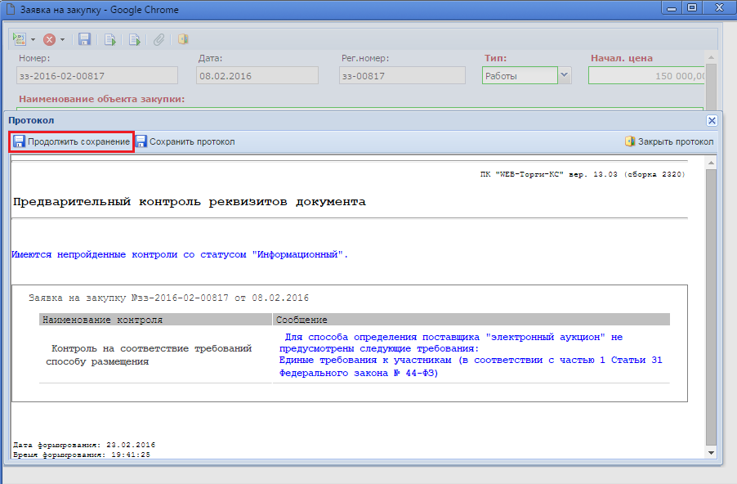
Рисунок 4
10. | Подписание заявки | После сохранения заявки ее необходимо направить в Департамент, для этого необходимо перейти в фильтр «Создание новой», выделить заявку и нажать кнопку «Отправить по маршруту» (Рисунок 5)
Рисунок 5

11. | Направление заявки в Департамент | После сохранения заявки ее необходимо направить в Департамент, для этого необходимо перейти в фильтр «Создание новой», выделить заявку и нажать кнопку «Отправить по маршруту» (Рисунок 6)
Рисунок 6
12. | Прохождение первичного контроля | В случае отклонения заявки на первичном контроле, заявка возвращается заказчику и переходит в фильтр «На доработке».  Для просмотра причин отклонения необходимо выбрать заявку и нажать кнопку «История прохождения документа по маршруту», в открывшемся окне будет отражена информация о причинах отклонения (Рисунок 7).
Рисунок 7

13. | Возврат заявки по результатам экспертизы | В случае возврата заявки на доработку по результатам экспертизы заявка возвращается заказчику и переходит в фильтр «На доработке». Причины необходимо посмотреть в прикрепленном к заявке файле экспертного заключения (Рисунок 8).  В случае возникновения вопросов по результатам экспертизы необходимо связаться со специалистом, проводившем экспертизу, контактные данные указаны в файле экспертного заключения.
Рисунок 8

